Лабораторная работа №12
Пример моделирования простого протокола передачи данных
Ланцова Яна Игоревна
Содержание

1 Цель работы
Реализовать в CPN Tools простой протокол передачи данных и провести анализ.

2 Задание
- Реализовать в CPN Tools простой протокол передачи данных.
- Вычислить пространство состояний, сформировать отчет о нем и построить граф.

3 Выполнение лабораторной работы

3.1 Реализация модели системы массового обслуживания M|M|1 в CPN Tools
Основные состояния: источник (Send), получатель (Receiver). Действия (переходы): отправить пакет (Send Packet), отправить подтверждение (Send ACK). Промежуточное состояние: следующий посылаемый пакет (NextSend). Зададим декларации модели(рис. 1).
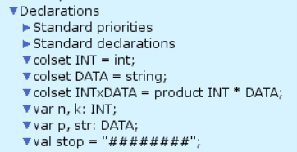
Рис. 1: Задание деклараций
Состояние Send имеет тип INTxDATA и следующую начальную маркировку (в соответствии с передаваемой фразой).
Стоповый байт (“########”) определяет, что сообщение закончилось. Состояние Receiver имеет тип DATA и начальное значение 1’“” (т.е. пустая строка, поскольку состояние собирает данные и номер пакета его не интересует). Состояние NextSend имеет тип INT и начальное значение 1’1. Поскольку пакеты представляют собой кортеж, состоящий из номера пакета и строки, то выражение у двусторонней дуги будет иметь значение (n,p). Кроме того, необходимо взаимодействовать с состоянием, которое будет сообщать номер следующего посылаемого пакета данных. Поэтому переход Send Packet соединяем с состоянием NextSend двумя дугами с выражениями n (рис. 12.1). Также необходимо получать информацию с подтверждениями о получении данных. От перехода Send Packet к состоянию NextSend дуга с выражением n, обратно – k.
Построим начальный граф(рис. 2):
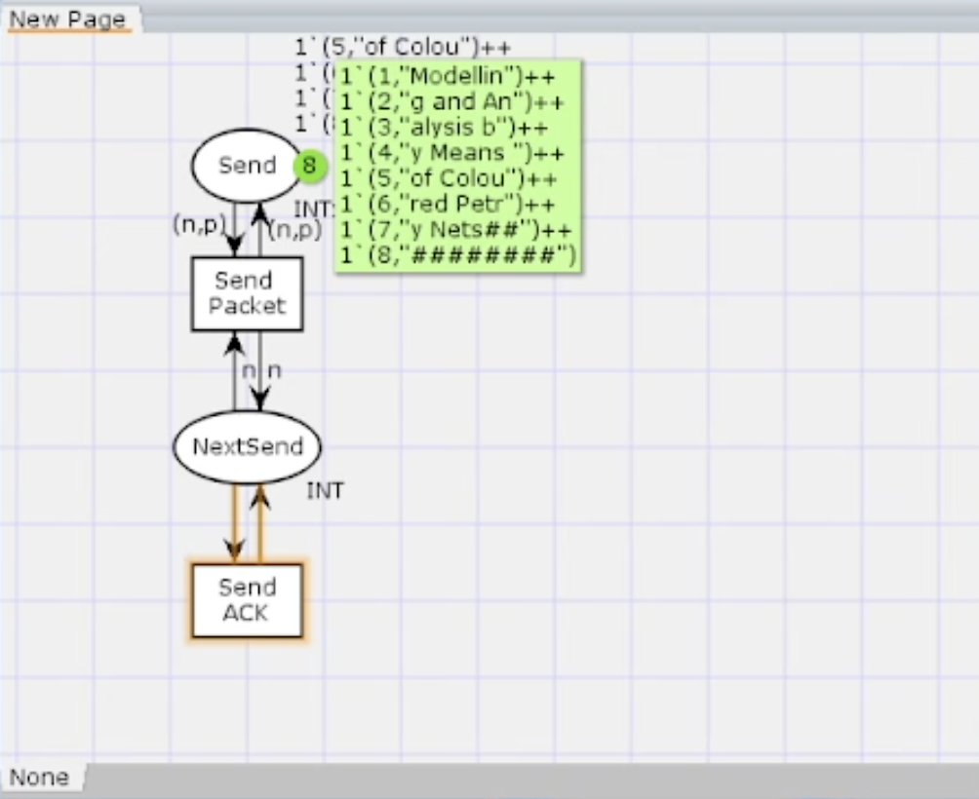
Рис. 2: Начальный граф
Зададим промежуточные состояния (A, B с типом INTxDATA, C, D с типом INTxDATA) для переходов: передать пакет Transmit Packet (передаём (n,p)), передать подтверждение Transmit ACK (передаём целое число k). Добавляем переход получения пакета (Receive Packet). От состояния Receiver идёт дуга к переходу Receive Packet со значением той строки (str), которая находится в состоянии Receiver. Обратно: проверяем, что номер пакета новый и строка не равна стоп-биту. Если это так, то строку добавляем к полученным данным. Кроме того, необходимо знать, каким будет номер следующего пакета. Для этого добавляем состояние NextRec с типом INT и начальным значением 1’1 (один пакет), связываем его дугами с переходом Receive Packet. Причём к переходу идёт дуга с выражением k, от перехода — if n=k then k+1 else k. Связываем состояния B и C с переходом Receive Packet. От состояния B к переходу Receive Packet — выражение (n,p), от перехода Receive Packet к состоянию C — выражение if n=k then k+1 else k. От перехода Receive Packet к состоянию Receiver: if n=k andalso p<>stop then str^p else str. (если n=k и мы не получили стоп-байт, то направляем в состояние строку и к ней прикрепляем p, в противном случае посылаем толко строку). На переходах Transmit Packet и Transmit ACK зададим потерю пакетов. Для этого на интервале от 0 до 10 зададим пороговое значение и, если передаваемое значение превысит этот порог, то считаем, что произошла потеря пакета, если нет, то передаём пакет дальше. Для этого задаём вспомогательные состояния SP и SA с типом Ten0, соединяем с соответствующими переходами (рис. 3):
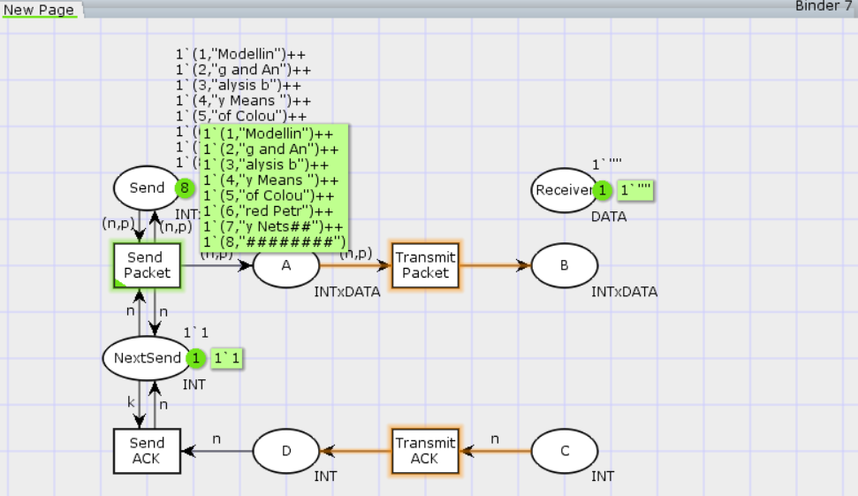
Рис. 3: Добавление промежуточных состояний
В декларациях задаём(рис. 4):
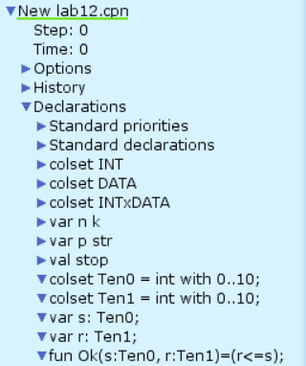
Рис. 4: Задание деклараций
Таким образом, получим модель простого протокола передачи данных. Пакет последовательно проходит: состояние Send, переход Send Packet, состояние A, с некоторой вероятностью переход Transmit Packet, состояние B, попадает на переход Receive Packet, где проверяется номер пакета и если нет совпадения, то пакет направляется в состояние Received, а номер пакета передаётся последовательно в состояние C, с некоторой вероятностью в переход Transmit ACK, далее в состояние D, переход Receive ACK, состояние NextSend (увеличивая на 1 номер следующего пакета), переход Send Packet. Так продолжается до тех пор, пока не будут переданы все части сообщения. Последней будет передана стоппоследовательность(рис. 5):
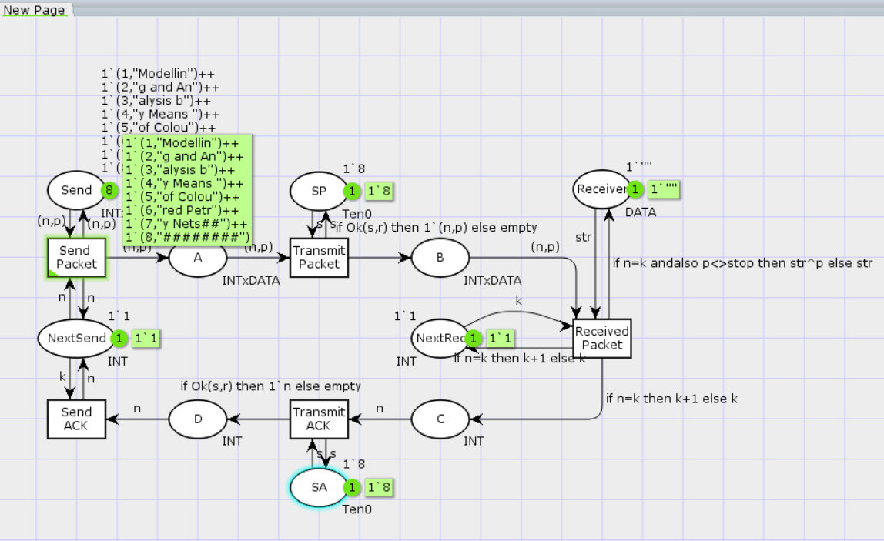
Рис. 5: Модель простого протокола передачи данных
После запуска модели можно увидеть следующее (рис. 6).
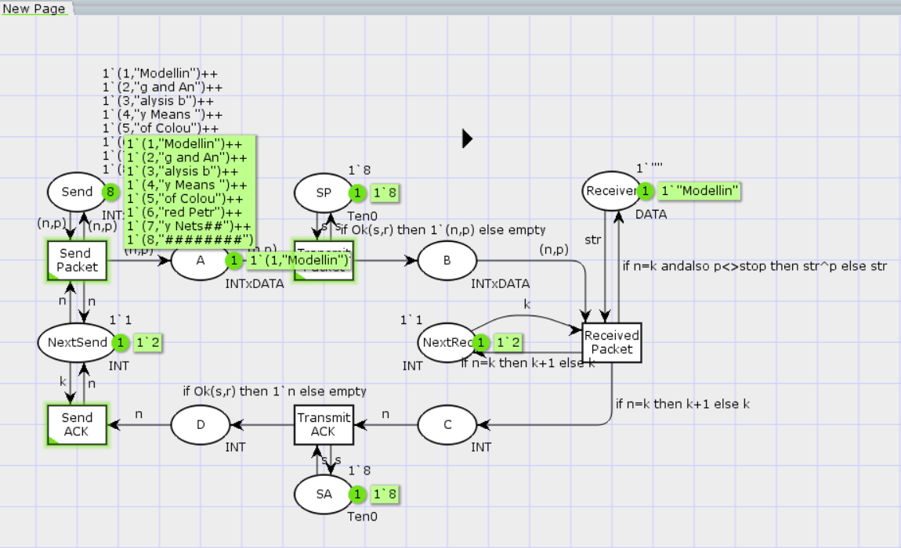
Рис. 6: Запуск модели простого протокола передачи данных

3.2 Мониторинг параметров моделируемой системы
Затем сформируем отчет пространства состояний. Из него может увидеть:
- есть 34017 состояний и 566375 переходов между ними, в графе строго соединенных компонент 17822 узлов и 475545 дуг.
- Затем указаны границы значений для каждого элемента: промежуточные состояния A, B, C, вспомогательные состояния SP, SA, NextRec, NextSend, Receiver(в них может находиться только один пакет) и состояние Send(в нем хранится только 8 элементов, так как мы задали их в начале и с ними никаких изменений не происходит).
- Также указаны границы в виде мультимножеств.
- Маркировка home для всех состояний, так как в любую позицию мы можем попасть из любой другой маркировки.
- Маркировка dead равная 11948 [34017,34016,34015,34014,34013,…] – это состояния, в которых нет включенных переходов(связано с условными конструкциями).
- В конце указано, что бесконечно часто могут происходит(Impartial Transition Instances)ь события Send_Packet и Transmit_Packet(они позволяют сети всегда передавать данные). Также указаны Transition Instances with No Fairness: Send_ACK, Transmit_ACK, Received_Packet. В них возможны бесконечные последовательности, но не срабатывают.
CPN Tools state space report for:
/cygdrive/C/Users/yalan/Downloads/folder/lab12.cpn
Report generated: Wed Apr 23 14:29:17 2025
Statistics
------------------------------------------------------------------------
State Space
Nodes: 34017
Arcs: 566375
Secs: 300
Status: Partial
Scc Graph
Nodes: 17822
Arcs: 475545
Secs: 6
Boundedness Properties
------------------------------------------------------------------------
Best Integer Bounds
Upper Lower
New_Page'A 1 22 0
New_Page'B 1 11 0
New_Page'C 1 7 0
New_Page'D 1 5 0
New_Page'NextRec 1 1 1
New_Page'NextSend 1 1 1
New_Page'Receiver 1 1 1
New_Page'SA 1 1 1
New_Page'SP 1 1 1
New_Page'Send 1 8 8
Best Upper Multi-set Bounds
New_Page'A 1 22`(1,"Modellin")++
18`(2,"g and An")++
13`(3,"alysis b")++
8`(4,"y Means ")++
3`(5,"of Colou")
New_Page'B 1 11`(1,"Modellin")++
9`(2,"g and An")++
6`(3,"alysis b")++
4`(4,"y Means ")++
1`(5,"of Colou")
New_Page'C 1 7`2++
6`3++
4`4++
2`5++
1`6
New_Page'D 1 5`2++
4`3++
3`4++
2`5
New_Page'NextRec 1 1`1++
1`2++
1`3++
1`4++
1`5++
1`6
New_Page'NextSend 1 1`1++
1`2++
1`3++
1`4++
1`5
New_Page'Receiver 1 1`""++
1`"Modellin"++
1`"Modelling and An"++
1`"Modelling and Analysis b"++
1`"Modelling and Analysis by Means "++
1`"Modelling and Analysis by Means of Colou"
New_Page'SA 1 1`8
New_Page'SP 1 1`8
New_Page'Send 1 1`(1,"Modellin")++
1`(2,"g and An")++
1`(3,"alysis b")++
1`(4,"y Means ")++
1`(5,"of Colou")++
1`(6,"red Petr")++
1`(7,"y Nets##")++
1`(8,"########")
Best Lower Multi-set Bounds
New_Page'A 1 empty
New_Page'B 1 empty
New_Page'C 1 empty
New_Page'D 1 empty
New_Page'NextRec 1 empty
New_Page'NextSend 1 empty
New_Page'Receiver 1 empty
New_Page'SA 1 1`8
New_Page'SP 1 1`8
New_Page'Send 1 1`(1,"Modellin")++
1`(2,"g and An")++
1`(3,"alysis b")++
1`(4,"y Means ")++
1`(5,"of Colou")++
1`(6,"red Petr")++
1`(7,"y Nets##")++
1`(8,"########")
Home Properties
------------------------------------------------------------------------
Home Markings
None
Liveness Properties
------------------------------------------------------------------------
Dead Markings
11948 [34017,34016,34015,34014,34013,...]
Dead Transition Instances
None
Live Transition Instances
None
Fairness Properties
------------------------------------------------------------------------
Impartial Transition Instances
New_Page'Send_Packet 1
New_Page'Transmit_Packet 1
Fair Transition Instances
None
Just Transition Instances
None
Transition Instances with No Fairness
New_Page'Received_Packet 1
New_Page'Send_ACK 1
New_Page'Transmit_ACK 1
Сформируем начало графа пространства состояний, так как их много(рис. 7):
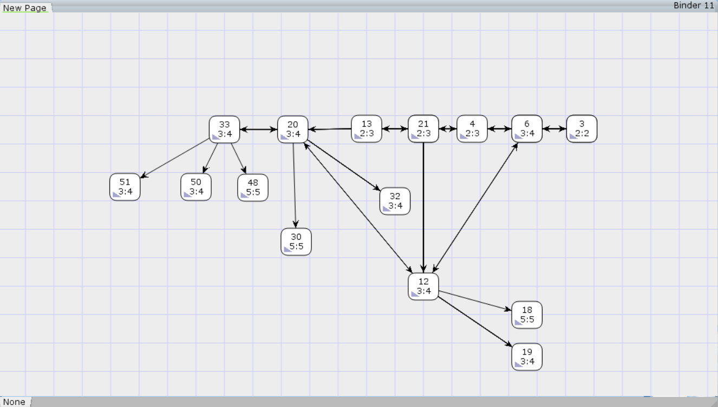
Рис. 7: Пространство состояний для модели простого протокола передачи данных

4 Выводы
В результате выполнения работы был реализован в CPN Tools простой протокол передачи данных и проведен анализ его пространства состояний.

